Error: Reference source not found
敏感数据管理系统概要设计

版本 <1.00>

修订历史记录
日期 | 版本 | 说明 | 作者
2007/06/07 | <1.0> | 初始版本 | ARCH, IERD
2007/06/12 | <1.0> | - 重新整理，划定敏感数据管理系统的边界，确认系统功能  - 只维护敏感数据事务机制，对应用业务事务不进行处理  - 需要支持多种敏感数据源 | ARCH, IERD
2007/06/13 | <1.0> | 1. 制定网络协议 | ARCH,IERD
2007/06/28 | <1.0> | - 重新细化系统，分为3部分：operd、transd和dms  - 制定用户数据表结构  - 修订协议，支持同时操作多种数据 | ARCH,IERD
2007/07/26 | <1.0> | 重新整理 | ARCH,IERD

目录
1 引言 4
1.1 编写目的 4
1.2 项目背景 4
1.3 定义 4
1.4 参考资料 4
2 任务概述 5
2.1 目标 5
2.2 运行环境 5
2.3 需求概述 5
2.4 条件与限制 5
3 总体设计 5
3.1 处理流程 5
3.2 总体结构和模块外部设计 6
3.3 功能分配 7
4 接口设计 9
4.1 外部接口 9
4.2 内部接口 10
5 数据结构设计 10
5.1 逻辑结构设计 10
5.2 物理结构设计 18
5.3 数据结构与程序的关系 22
6 运行设计 22
6.1 运行模块的组合 22
6.2 运行控制 22
6.3 运行时间 22
7 出错处理设计 22
7.1 出错输出信息 22
7.2 出错处理对策 22
8 安全保密设计 22
9 维护设计 22

引言

编写目的
说明敏感数据管理server的总体流程图、工作方式及内部实现原理，方便开发人员及对项目有兴趣人员的进一步了解

项目背景
需要实现一个敏感数据管理server，对敏感数据的使用、操作进行管理，记录操作日志，对接入端操作的各种限制，具有操作回滚等机制。该server会以qq game的account server为前端原型，完成后会首先尝试在FO彩玉数据管理上进行应用。

定义
- FO: Fantasy Online
- 彩玉：FO中新增的一种虚拟货币，可以与点数按照一定的比例互相兑换
- SDMS: Sensitive Data Management System，敏感数据管理系统，包括操作权限的验证，个人用户数据的验证
- ActID：Action ID，对于每个业务活动，都有一个活动ID
- OperID：Operator ID, 操作敏感数据时的操作者ID
- Privilege：权限表，可以定义各种操作限制
- operD：Operation Daemon，第一层操作验证服务器
- transD：transaction Daemon，事务验证记录服务器
- dmsd：database management system，数据库管理系统

参考资料
- FO收费道具功能设计书v2.doc
- FO收费道具系统概要设计.doc
- QQ-Game Account Server改进需求及方案.doc
- Q币管理系统错误返回码文件

任务概述

目标
以qq game的游戏币管理服务器 account server为前端接入原型，对数据操作的聚集进行限制、验证；对用户数据的直接管理，会以Q币管理系统为原型，实现用户级的操作限制。实现一个敏感数据操作管理server，可以管理敏感数据操作，对操作过程进行日志管理，具有操作回滚机制，对用户操作具有各种限制功能。

运行环境
Linux环境，以后台进程形式运行。

需求概述
- 权限管理：通过Privilege来定义各种操作；通过act ID与Oper ID来定义操作权限
- 操作管理：对数据的各种操作都有日志进行记录
- 事务管理：对敏感数据的操作，具有回滚机制
- 运行管理：支持动态刷新权限表等操作

条件与限制

总体设计

处理流程

总体结构和模块外部设计
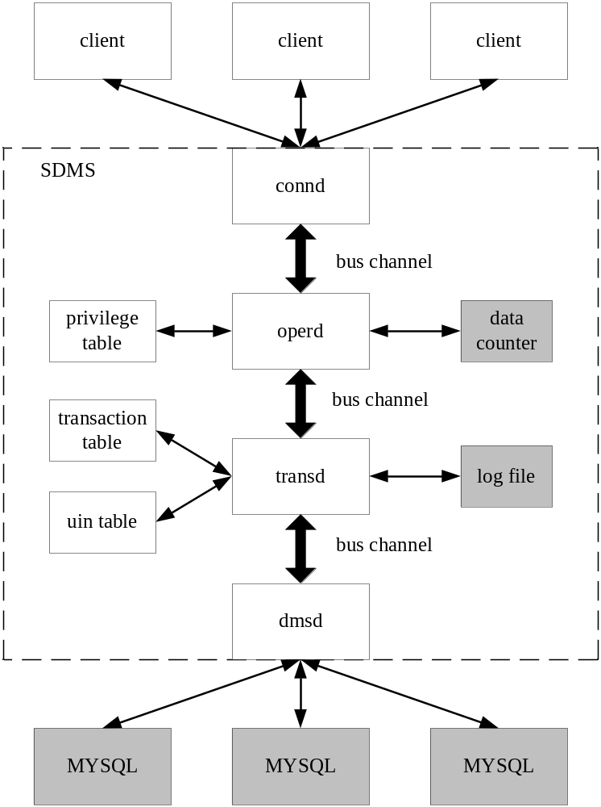

busID的分配：第一、二位由业务各自分配，第三位表示该模块在sdms中属于哪一层：
字段名称 | 描述
xxx.xxx.1.xxx | connd层所在的数据通道
xxx.xxx.2.xxx | operd层所在的数据通道
xxx.xxx.3.xxx | transd所在的数据通道
xxx.xxx.4.xxx | dms所在的数据通道

功能分配

总述
对于需求描述中的功能点，具体说明如下：
- 权限管理
对每个接入用户分配一个权限ID，该ID与用户名、用户接入IP绑定；用户的所有操作都需要使用权限ID来标识

- 操作管理
需要对敏感数据的操作的每个步骤都要进行日志记录（写文件）

- 事务管理
支持操作的事务回滚。
记录事务开始时间，如果提交或回滚的时间超过了事务时限，那么提交或回滚操作失败。
会存在事务没有提交或失败的情况，如果不处理，这种事务会一直保持下去，用户的帐号也会被一直锁定，需要设置定时器检查超时事务

- 运行管理
支持动态刷新权限ID操作、DB路由表操作等

connd
目前，这个功能由通用业务点券系统的trans adapter完成。（请参考通用业务点券系统的相关文档）

operd
操作权限验证模块，主要负责各种操作限制的验证，相当于对一个操作的聚集进行管理：
活动操作验证服务器，通过活动ID与操作者ID对活动进行各种限制，如单次最大加、减；活动最大加、减等。
服务器具有以下功能：
- 单进程模式
- 2种启动方式：后台形式或非后台方式
- 支持友好的停止操作
- 详细的操作日志记录
- 支持活动限制类数据动态刷新
- 将活动计数器数据定时刷新到磁盘文件中，系统、机器重启后计数器不会丢失
- 支持连接后端多个transd服务器
- 前端接入IP验证 （需要bus支持）
- 操作用户ID、密码验证
- 操作用户有效期验证
- 活动ID验证
- 活动ID与操作用户ID绑定验证
- 权限表控制

transD
事务管理daemon，对敏感数据进行用户一级的验证，记录各种事务操作，发送相应的sql操作命令到dms：
用户级的事务操作、权限验证服务器，支持事务机制、用户级数据操作限制，如单笔最大加、减、单日最大加、减等。
服务器功能如下：
- 单进程模式
- 2种启动方式：后台形式或非后台方式
- 支持友好的停止操作
- 详细的操作日志记录
- 将事务ID定时刷新到磁盘文件中，系统、机器重启后事务ID不会丢失
- 使用与operd相同的协议接入，对于某些特殊情况，前端可以直接接入transd
- 基于共享内存的事务表，通过配置指定事务表的大小及节点数
- 基于共享内存的用户账户表，通过配置指定账户表的大小及节点数
- 支持数据事务机制：冻结、确认、回滚
- 支持事务超时自动清除处理
- 用户级数据操作限制：单笔最大加、减；单日最大加、减
- 可以通过开关是否启用用户账户互斥锁定
- 支持连接后端多个dmsd服务器

dmsd
数据库操作模块，会以多线程来读写bus，并对mysql进行真正的数据操作
数据库操作服务器，对外屏蔽数据库分布，多线程处理，提高操作性能。
服务器功能如下
- 多线程处理，通过配置指定线程数
- 2种启动方式：后台形式或非后台方式
- 支持友好的停止操作
- 详细的操作日志记录
- 支持数据库多台物理分布
- 支持数据库连接自动重连
- 支持数据自动创建功能

接口设计

外部接口

内部接口

数据结构设计

逻辑结构设计

client<-->connd的网络协议：
- 协议头：
字段名称 | 字节数 | 类型 | 描述
Version | 1 | unsigned char | 协议版本号
HeadLen | 1 | unsigned char | 包头长度
BodyLen | 2 | unsigned short | 包体长度
CmdID | 2 | unsigned short | 命令类型，  CS_CMD_CTRL=0x0001控制协议请求包  SC_CMD_CTRL=0x8001 控制协议应答包  CS_CMD_PREPARE=0x1001 数据PREPARE操作  SC_CMD_PREPARE=0x9001 数据PREPARE操作应答包  CS_CMD_COMMIT=0x1002 数据COMMIT操作请求包  SC_CMD_COMMIT=0x9002 数据COMMIT操作应答包  CS_CMD_ROLLBACK=0x1003 数据ROLLBACK操作请求包  SC_CMD_ROLLBACK=0x9003 数据ROLLBACK操作应答包  …
Sequence | 4 | unsigned int | 每个包的序列号，对于一问一答的数据包，必须相同，否则认为数据包接收出错
Magic | 2 | unsigned short | 协议标识字段
Reserved | 2 | char | 保留位
HeadCheckSum | 2 | unsigned short | 包头checksum

- prepare命令：
request：
字段名称 | 字节数 | 类型 | 描述
actionID | 4 |  | 活动ID
operID | 4 |  | 操作ID
passwd | 32 |  | 操作ID的密码
affectCnts | 1 |  | 一次操作多少用户的数据（最大支持同时操作32个用户数据），每个用户数据由4方面组成：  uin  status  dataType  value
uin_1 | 4 |  | 操作用户数据的UIN号码
status_1 | 1 |  | 操作状态：  STATUS_PLUS – 加操作  STATUS_MINUS – 减操作
datatype_1 | 2 |  | 操作数据源：  1 – 彩玉  2 -- （待扩展）
value_1 | 8 | bigint | 需要变化的数据，使用时直接赋值即可；同dr来保证数据的转换与传输
uin_2 | 4 |  | 第二个用户的uin
status_2 | 1 |  | 第二个用户的status
datatype_2 | 2 |  | 第二个用户的数据源
value_2 | 8 |  | 第二个用户的数据
…. | … |  | 第N个用户的数据
reserved | 8 | char | 保留位
ok response：
字段名称 | 字节数 | 类型 | 描述
general_result | 2 |  | 总的操作返回码
tid | 4 |  | 返回的事务ID
action id | 4 |  | client的活动ID
operid | 4 |  | client的操作ID

error response：
字段名称 | 字节数 | 类型 | 描述
general_result | 2 |  | 总的操作返回码
affected_cnts | 1 |  | 返回的数据集结果数目（需要与接收到的数据集个数可能不一致，因为server在操作过程中，出现错误即返回，不会全部都操作）
uin_1 | 4 |  | 第一个uin号码
result_1 | 2 | unsigned short | 第一个UIN操作返回码
uin_2 | 4 |  | 第二个uin号码，
result_2 | 2 |  | 第二个UIN操作返回码
… | … | …
msgLen | 2 |  | 返回消息长度
msg | msgLen |  | 操作返回消息

- commit命令
request：
字段名称 | 字节数 | 类型 | 描述
tid | 4 |  | prepare返回的事务ID
ok response：
字段名称 | 字节数 | 类型 | 描述
general_result | 2 |  | 总的操作返回码
action id | 4 |  | client的活动ID
operid | 4 |  | client的操作ID
total plus | 8 |  | 本次操作总的加值
total minus | 8 |  | 本次操作总的减值
error response:
（同prepare命令中的error response一致）

- rollback命令
request:
字段名称 | 字节数 | 类型 | 描述
tid | 4 |  | prepare返回的事务ID

ok response:
字段名称 | 字节数 | 类型 | 描述
general_result | 2 |  | 总的操作返回码，如果为0，则表示所有数据操作成功（以下的数据也会返回，但可以忽略）；如果非0，则需要分析下列的数据
tid | 4 |  | rollback提交的事务ID
error response:
（同prepare命令中的error response一致）

操作权限配置文件
通过配置文件来指定操作的

操作权限表
权限表的关系表达如下：
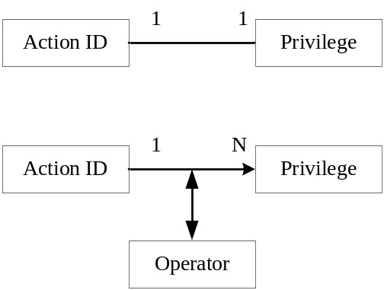
其中，每创建一个活动，都会有一个与之对应的权限记录，表明这个活动的最多操作数据限制。
活动ID与操作者ID联合唯一确定一个privilege。
以上的设计可以满足以下的应用场景：
1. 有活动Action A，总的可以操作敏感数据数值是50W；对于Oper A来说，可用30W；对于 Oper B来说，也可用30W；但只要Action A的总数到达了上限，2者都无法继续使用；即对于Oper A和Oper B来说，可用的数值受限于2方面：
自己的限额和活动的限额

操作权限结构描述为：
<?xml version="1.0" encoding="UTF-8" standalone="yes" ?>
<!-- This file is for operd module -->

<metalib tagsetversion="1" name="limit" version="1.0">

<!-- privilege enable/disable flag macro -->
<macro name="SDM_PRIV_NOT_VALID" value="0"/>
<macro name="SDM_PRIV_IS_VALID" value="1"/>

<struct name="AccessInfo" version="1.0">
<entry name="ClientIP" type="string" size="32" />
</struct>

<struct name="UserInfo" version="1.0">
<entry name="OperID" type="uint" />
<entry name="Passwd" type="string" size="32" />
<entry name="IsValid" type="tinyuint" /> <!-- 0: not valid, 1: valid -->
<entry name="CreateTime" type="datetime" /> <!-- format: yyyy-MM-dd hh:mm:ss, for example: 2007-06-18 12:25:30 -->
</struct>

<struct name="OperInfo" version="1.0">
<entry name="ActionID" type="uint" />
<entry name="OperID" type="uint" />
<entry name="PrivID" type="uint" />
<entry name="IsValid" type="tinyuint" /> <!-- 0: not valid, 1: valid -->
<entry name="CreateTime" type="datetime" /> <!-- format: yyyy-MM-dd hh:mm:ss, for example: 2007-06-18 12:25:30 -->
</struct>

<struct name="PrivInfo" version="1.0">
<entry name="PrivID" type="uint" />
<entry name="IsValid" type="tinyuint" /> <!-- 0: not valid, 1: valid -->
<entry name="OperIP" type="string" size="4096" /> <!-- access IP associated with PrivID, marked by bracket "()" -->
<entry name="OperCmd" type="tinyuint" /> <!-- 1: increase, 2: decrease, 3: increase and decrease -->
<entry name="EndTime" type="datetime" /> <!-- format: yyyy-MM-dd hh:mm:ss, for example: 2007-06-18 12:25:30 -->
<entry name="OnceIncMax" type="biguint" />
<entry name="OnceDecMax" type="biguint" />
<entry name="AllIncMax" type="biguint" />
<entry name="AllDecMax" type="biguint" />
<entry name="IncTimeLimit" type="biguint" /> <!-- duration limit -->
<entry name="IncDuration" type="uint" /> <!-- in seconds, for value increase limit time check duration -->
<entry name="DecTimeLimit" type="biguint" />
<entry name="DecDuration" type="uint" />
<entry name="CreateTime" type="datetime" /> <!-- format: yyyy-MM-dd hh:mm:ss, for example: 2007-06-18 12:25:30 -->
<entry name="Remark" type="string" size="256" />
</struct>

<struct name="OperLimit" version="1.0">
<entry name="AccessCnt" type="int" />
<entry name="Access" type="AccessInfo" count="1024" refer="AccessCnt" />

<entry name="UserCnt" type="int" />
<entry name="Users" type="UserInfo" count="1024" refer="UserCnt" />

<entry name="OperCnt" type="int" />
<entry name="Opers" type="OperInfo" count="1024" refer="OperCnt" />

<entry name="PrivCnt" type="int" />
<entry name="Privs" type="PrivInfo" count="1024" refer="PrivCnt" />
</struct>

</metalib>

用户数据操作权限表
对应用库的部署策略：不进行分库；使用uin的十位、个位%100进行分表
该表为对单个用户在操作数据时的限制，表结构如下
字段名称 | 类型 | 描述
uin | int(11) | 用户QQ号码，PK
data_type | smallint | 数据类型，PK  1 – 彩玉  100 – DNF点券
status | tinyint | 暂时没有使用，账号状态
pwd_type | tinyint | 暂时没有使用，账号passwd类型
passwd | char(32) | 暂时没有使用，帐户密码
lock_ip | char(32) | 暂时没有使用
keyvalue | bigint | 用户关键数据：点券系统中为用户余额
day_plus_amt | bigint | 每日的总加值累加，以自然天为计算
day_minus_amt | bigint | 每日的总减值累加，以自然天为计算
mtime | datetime | 上次数据变化的日期
single_plus | bigint | 单次加操作限额，0表示不限制
day_plus | bigint | 单天加操作限额，0表示不限制
single_minus | bigint | 单次减操作限额，0表示不限制
day_minus | bigint | 单天减操作限额，0表示不限制
last_plus_amt | bigint | 上次存款金额
last_plus_time | datetime | 上次存款时间
last_minus_amt | bigint | 上次减操作数值
last_minus_time | datetime | 上次减操作日期
activate_time | datetime | 激活日期
remark | char(32) | 备注信息

物理结构设计

operd
operd主要维护了2个数据结构：权限操作的动态计数器和静态的权限阙值表，其中：
- 动态计数表：该表用于保存client操作时的动态数据变化，如当前累计最大值、时间段内累计值等，该计数表还会定时写入物理文件，以避免程序crash后出现计数丢失；在物理文件中保存的格式为（以空格分隔每个字段）：
PrivID PlusAmt MinusAmt PlusLimit PlusBeginTime MinusLimit MinusBeginTime
在内存中的数据结构为：
struct tagCounterInfo
{
unsigned int dwPrivID;
unsigned long long ullPlusAmt;
unsigned long long ullMinusAmt;
unsigned long long ullPlusLimit;
unsigned int dwPlusBeginTime;
unsigned long long ullMinusLimit;
unsigned int dwMinusBeginTime;
};

struct tagCterList
{
int iCnt;
COUNTERINFO astCounter[1024];
};
- 静态阙值表：该表用于判断client操作是否超过相应的阙值，该表在程序启动初始化时读入内存，在运行过程中，除非是人工通知程序reload刷新数据，否则不会动态变化：
struct tagAccessInfo
{
char szClientIP[32];
};

struct tagUserInfo
{
unsigned int dwOperID;
char szPasswd[32];
unsigned char bIsValid;
tdr_datetime_t tCreateTime;
};

struct tagOperInfo
{
unsigned int dwActionID;
unsigned int dwOperID;
unsigned int dwPrivID;
unsigned char bIsValid;
tdr_datetime_t tCreateTime;
};

struct tagPrivInfo
{
unsigned int dwPrivID;
unsigned char bIsValid;
char szOperIP[4096];
unsigned char bOperCmd;
tdr_datetime_t tEndTime;
unsigned long long ullOnceIncMax;
unsigned long long ullOnceDecMax;
unsigned long long ullAllIncMax;
unsigned long long ullAllDecMax;
unsigned long long ullIncTimeLimit;
unsigned int dwIncDuration;
unsigned long long ullDecTimeLimit;
unsigned int dwDecDuration;
tdr_datetime_t tCreateTime;
char szRemark[256];
};

struct tagOperLimit
{
int iAccessCnt;
ACCESSINFO astAccess[1024];
int iUserCnt;
USERINFO astUsers[1024];
int iOperCnt;
OPERINFO astOpers[1024];
int iPrivCnt;
PRIVINFO astPrivs[1024];
};

transd
transd主要维护了3个数据结构：全局唯一的事务ID数据、client操作事务表、用户账户信息表：
- 事务ID数据：client端用户在进行事务操作时，会分配相应的事务ID，为了避免出现的重复的事务ID，程序维护的事务ID在一段时间内必须唯一；运行过程中，transd会把当前内存中的事务ID定时写入物理文件中；以避免程序crash后出现ID丢失，并且可以在程序启动初始化时从文件读入内存
- client操作事务表：以共享内存的形式保存client操作事务状态，即preapare、commit、rollback等状态；当client prepare成功后，会在该表中插入一个节点，后续的commit、rollback操作都会对该节点进行相应的操作与判断。
struct tagPkgNode
{
PKGHEAD stHead;
PREREQUEST stBody;
};

struct tagTransNode
{
unsigned int dwTid;
unsigned int dwInQueTime;
unsigned short wStatus;
unsigned int dwCliSeq;
unsigned char bReqtCnts;
PKGNODE stPkg;
unsigned char szReserved[4];
};
- 用户账户信息表：以共享内存的形式保存用户的账户信息，会在用户的账户被第一次访问的时候读取出来，以后就cache在内存中，在操作DB的同时，会同时更新cache
struct tagOneQuery
{
unsigned int dwUin;
unsigned short wDataType;
unsigned char bStatus;
unsigned char bPwdType;
char szPasswd[32];
char szStaticIP[32];
unsigned long long ullKeyValue;
unsigned long long ullDayPlusAmt;
unsigned long long ullDayMinusAmt;
unsigned int dwMTime;
unsigned long long ullSinglePlus;
unsigned long long ullDayPlus;
unsigned long long ullSingleMinus;
unsigned long long ullDayMinus;
unsigned long long ullLastPlusAmt;
unsigned int dwLastPlusTime;
unsigned long long ullLastMinusAmt;
unsigned int dwLastMinusTime;
unsigned int dwActiveTime;
char szRemark[32];
};

struct tagUinNode
{
ONEQUERY stData;
unsigned int dwActiveTime;
unsigned long long ullLockAmt;
unsigned char szReserved[4];
};

dmsd
dmsd主要是接收前端的请求，然后操作相应的数据库数据，该进程主要保存的是关于用户DB的相关信息：
struct tagHostInfo
{
unsigned int dwUinStart;
unsigned int dwUinEnd;
char szDBHost[32];
unsigned int dwDBPort;
char szDBUser[32];
char szDBPwd[32];
unsigned short wHeartBeat;
unsigned char bAutoCreate;
char szInsertSQL[512];
char szSelectSQL[1024];
char szUpdateSQL[512];
char szDeleteSQL[512];
unsigned int dwLastCheck;
void *pMysql;
};

struct tagDataInfo
{
unsigned short wDataType;
unsigned int dwUinMod;
unsigned short wDBCnt;
HOSTINFO astDBInfo[256];
};

struct tagDmsDB
{
unsigned short wDataCnt;
DATAINFO astDmsInfo[64];
};

数据结构与程序的关系

运行设计
<可选>

运行模块的组合

运行控制

运行时间

出错处理设计

出错输出信息

出错处理对策

安全保密设计

维护设计
支持权限表的动态加载，定时刷新数据等

